Танк из бумаги
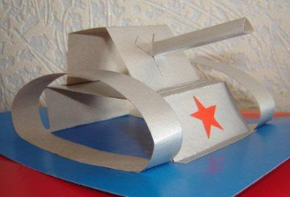
Сделать такой танк достаточно легко. Начнем с гусениц. Для этого отрезаем полоску бумаги шириной 1,5 - 2 см по длине формата А4. Полоску склевиваем в кольцо, лицевой стороной наружу. Перехлест концов полоски порядка 1 см. При изготовлении гусениц важным моментом будет изготовить две максимально идентичные гусеницы.
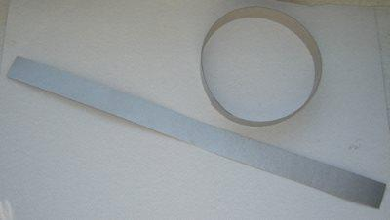
Далее берем основание для нашего будующего танка и приклеиваем гусеницу к нему. Лучше всего наклеить гусеницу стыковочным швом вниз, в этом случае поделка будет смореться более эстетично.
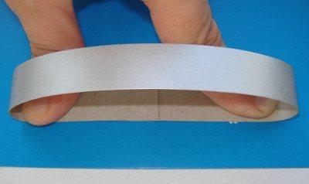
Далее приклеиваем к основанию вторую гусеницу. В итоге гусеницы танка должны быть наклеены симметрично относительно осевой линии основания для поделки. Такое расположение будет гарантировать привлекательный вид поделки.
Замеряем расстояние между гусениц с одной стороны и с другой и вырезаем полоску в длину листа А4 и с замеренной шириной. Два измерения ширины позволят сделать расположение корпуса между гусениц более точным, так как гусеницы могут быть расположены не точно параллельно.

Вырезанную полоску корпуса танка сгибаем в 4 местах. Высота корпуса должна быть порядка 2,5 см. Края полоски с торцов подгибаются на 0,5 см, для возможности крепления корпуса к основанию.
Башню танка делаем по аналогии с корпусом, за исключением принятых размеров ширины и длины. Ширину длаем на 1 см меньше, длина должна быть на 4 см короче.

Далее изготавливаем ствол пушки танка. Вырезаем прямоугольник размером 4*7 см. Расчерчиваем в длину прямоугольник на 4 равные части. Затем с одной стороны по линиям прорезаем бумагу к центру на 1 см. С одной левой или правой стороны вырезаем сектор как на рисунке ниже. Сворачиваем и склеиваем ствол. Получившиеся лепестки на одной стороне ствола разгибаем наружу.
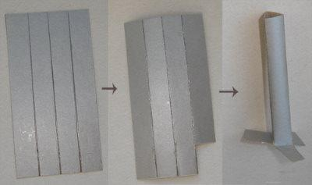
Производим сборку танка. Приклеиваем к корпусу башню танка, затем приклеиваем корпус к основанию. Если вы вначале приклеите корпус, то приклеивать башню к корпусу придется фактически в подвешенном состоянии, что не очень удобно.
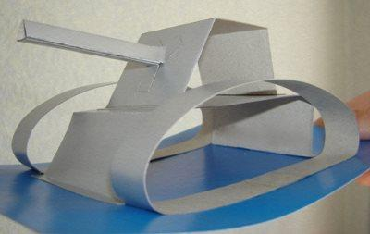
Украшаем наш танк армейской символикой. Вырезаем красную звезду и приклеиваем на корпус.

При декорировании танка можно применить и другие элементы, например сделать люки (маленькие прямоугольники из контрасной бумаги), или выделить структуру гусениц. Наклеить полоски по ширине гусениц через определенный шаг.

